**Инструкция по работе с программным обеспечением   
BiblioPro**

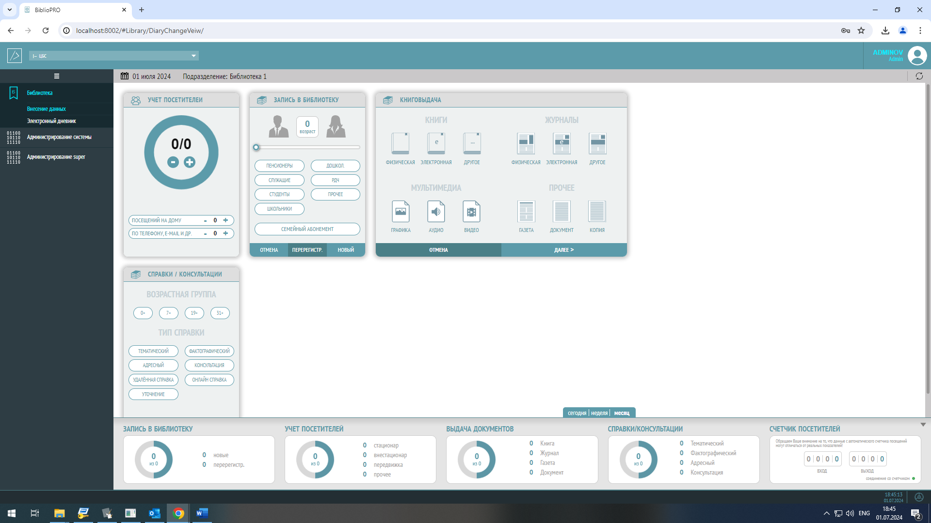

Содержание

1. Общие сведения 3

2. Запуск и авторизация 3

3. Описание раздела меню «Библиотека» 4

3.2. Запись в библиотеку 5

3.3. Книговыдача 7

3.4. Справки и консультации 8

4. Раздел “Электронный дневник” 9

5. Администрирование системы 9

5.1. Внесение данных в паспорт учреждения 9

5.2. Создание нового пользователя 10

5.3. Администрирование системы 11

# Общие сведения

Программное обеспечение (Далее ПО) BiblioPRO предназначено для автоматизированного учета посетителей в библиотеке, целью которой является увеличение прозрачности и точности ведения учета посетителей.

# Запуск и авторизация

**Шаг № 1.** Откройте архив, содержащий программное обеспечение, процесс запуска может занять несколько секунд.

**Шаг № 2.** Среди списка из разархивированной папки найдите файл типа «Приложение (.exe)» с названием «Service» и запустите приложение от имени администратора.

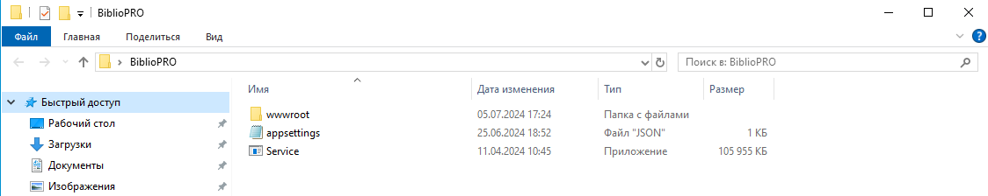

После запуска приложения откройте браузер и введите <http://localhost:8002/auth.html>, отобразиться интерфейс входа в ПО.

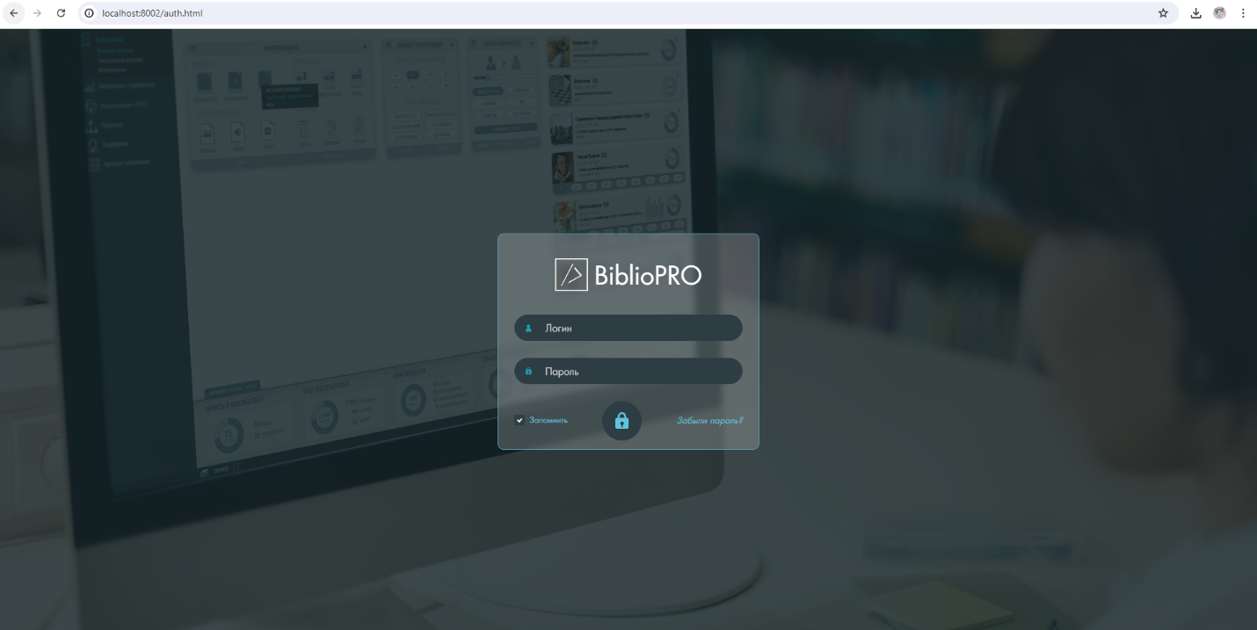

**Шаг № 3.** После успешного перехода на страницу с авторизацией, Вам необходимо войти в систему, для этого введите логин и пароль и нажмите на иконку «Замок»:   
**Логин: admin  
Пароль: admin**

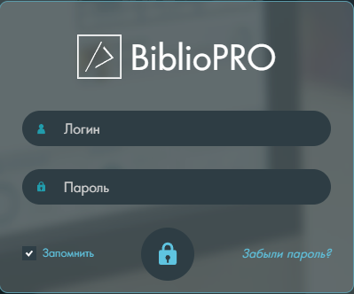

**Шаг № 4.** После входа в систему, должно появиться основное окно программы, в котором происходит работа с программным обеспечением.

# Описание раздела меню «Библиотека»

На главной странице ПО отображается меню для внесения данных с виджетами:

* Виджет 1 – учет посещений,
* Виджет 2 – запись и перерегистрацию,
* Виджет 3 – оформление книговыдачи,
* Виджет 4 – учет оказанных справок и консультаций,

В нижней панели отображена сводная статистика за день, неделю, месяц.

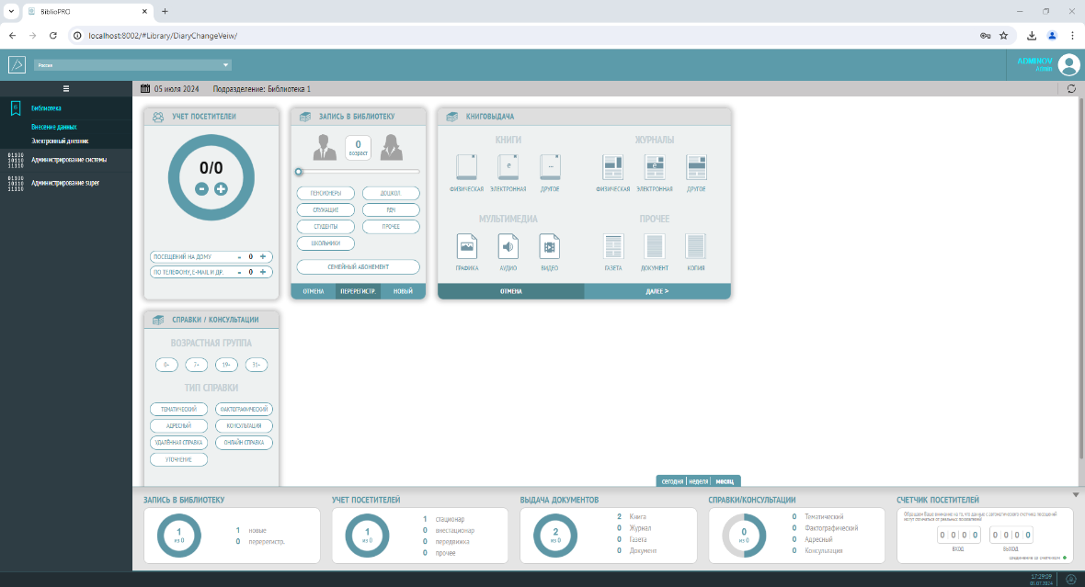

**3.1. Учёт посетителей**

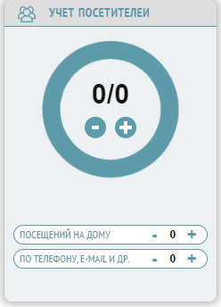 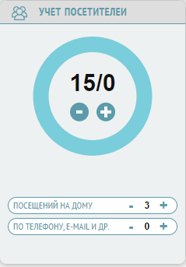

Для внесения учета посещений нужно нажать на «+», значение в виджете изменится. Нажимая на «-» можно отменить случайно добавленные посещения.

Для внесения информации о посещении вне библиотеки нужно нажать «+» в строке «внестационарное» или «удаленное», в зависимости от типа посещения. Нажимая на «-» можно отменить случайно добавленные посещения.

* 1. **Запись в библиотеку**

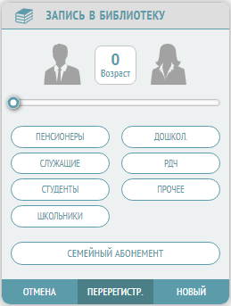

Введите возраст посетителя, нажав на кнопку «Возраст»:

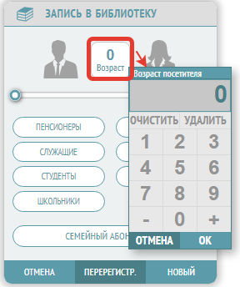

Также возраст можно ввести, используя бегунок ниже:

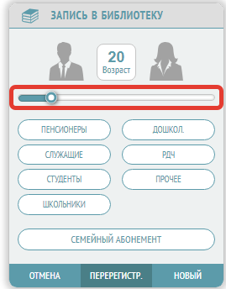

Выберите пол, нажав на соответствующую иконку, она выделится голубым цветом:

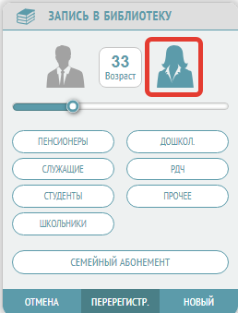

Затем выберите категорию:

* Пенсионеры
* Служащие
* Студенты
* Школьники
* Дошкольники
* Руководители детского чтения
* Прочее

Дополнительно можно отметить «семейный абонемент».

Если читатель впервые записывается в библиотеку, нужно нажать на кнопку «Новый», для перерегистрации – на кнопку «Перерегистр.», после этого в левом нижнем углу экрана появится сообщение «посетитель зарегистрирован»:

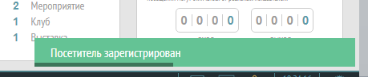

* 1. **Книговыдача**

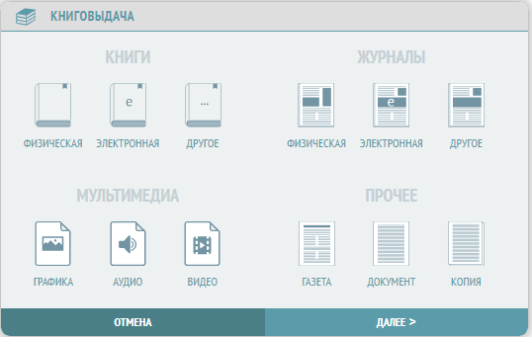

Выберите тип выдаваемого документа, нажав на соответствующую иконку:

* Книги:
* Физическая
* Электронная
* Другое
* Журналы:
* Физическая
* Электронная
* Другое
* Мультимедиа:
* Графика
* Аудио
* Видео
* Прочее:
* Газета
* Документ
* Копия

Нажмите кнопку «Далее», в появившемся окне выберите:

Режим выдачи:

* Библиотека
* Внестационар
* Возрастную группу читателя, которому осуществляется книговыдача
* Язык выдаваемого документа

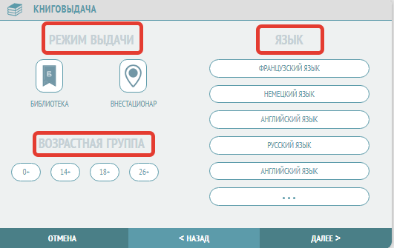

Нажмите кнопку «Далее», в появившемся окне выберите тематику документа:

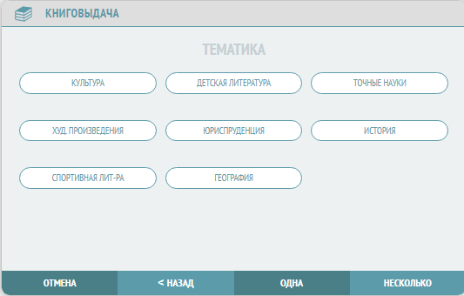

Выберите количество выданных документов, для этого нажмите на кнопку «Одна» или «Несколько», при нажатии на кнопку «Несколько» введите количество в появившемся окне:

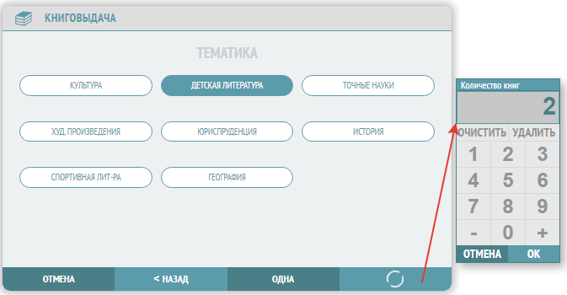

Нажмите «ОК». Данные о книговыдаче внесены.

* 1. **Справки и консультации**

Для внесения информации о выданной читателю справки/консультации выберите в виджете возрастную категорию посетителя, тип справки/консультации, нажмите «Выдать». Информация о справке/консультации добавлена.

Статистика внесения данных через виджеты отображается в интерактивной панели в нижней части окна, также в ней в блоке «Активности» представлена информация о количестве текущих мероприятий.

Можно увидеть статистику не только за сегодня, но и за неделю, месяц:

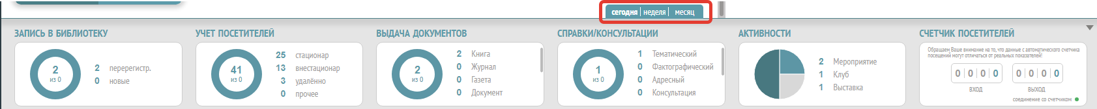

1. **Раздел “Электронный дневник”**

Откройте раздел «Электронный дневник – Внесение посещений»:

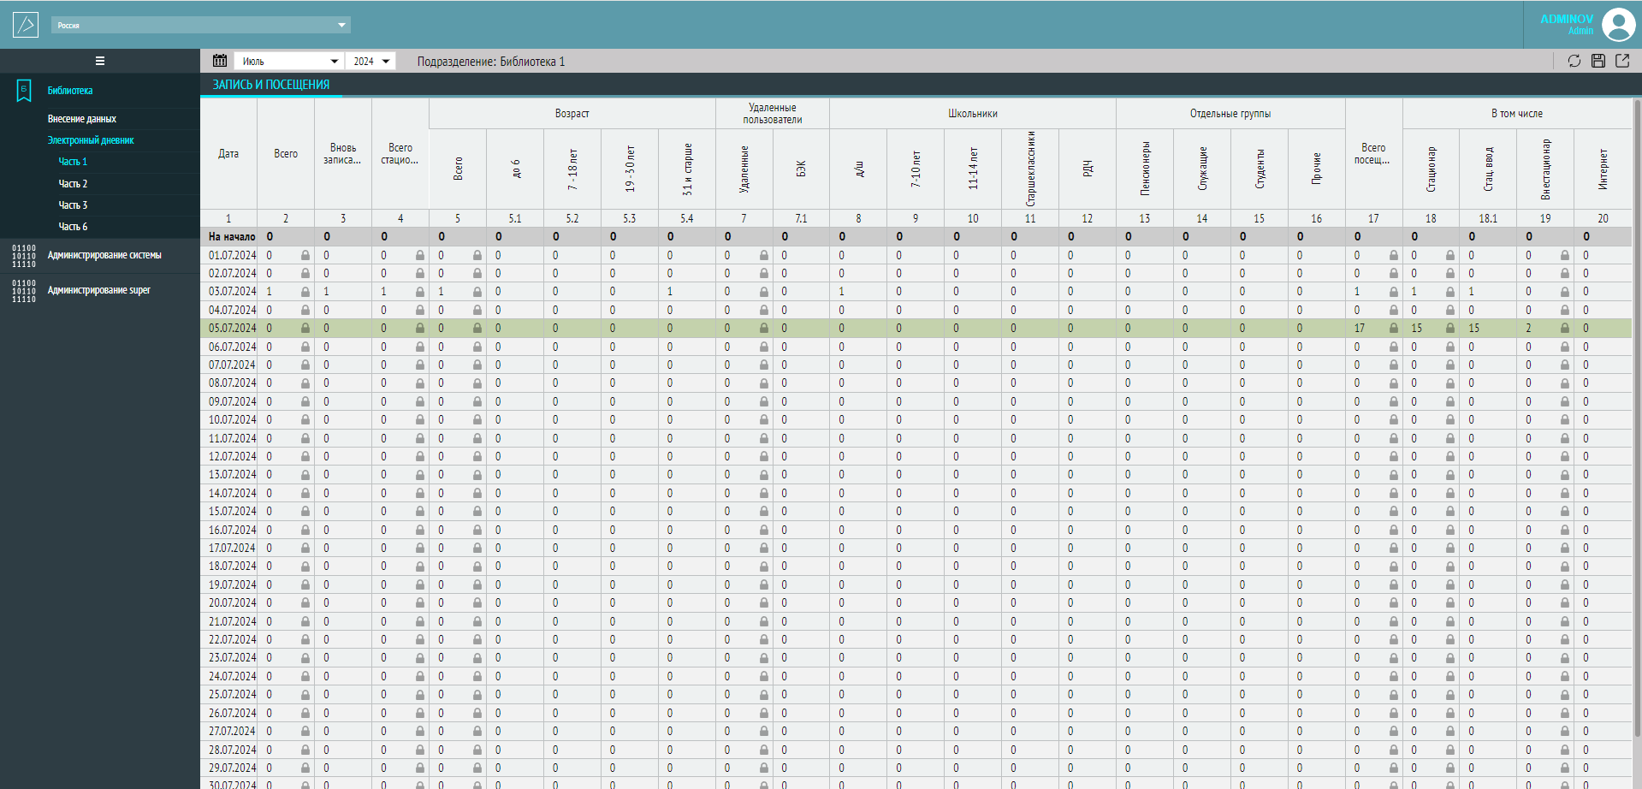

В электронном дневнике эти данные будут отображаться в соответствующих столбцах – с учетом пола, возраста, категории пользователя.

Если в этот день проводятся мероприятия, то можно вести статистику посещений мероприятия в виджетах ниже: «Выставки», нажимая на «+» у строки с соответствующей возрастной категорией (отменить посещения можно, нажимая на «-»): Эти данные также будут отображаться в электронном дневнике «Сводная таблица. Часть 2», вкладка «Мероприятия»).

1. **Администрирование системы**
   1. **Внесение данных в паспорт учреждения**

Данные об учреждении вносятся в разделе «Администрирование системы» → «Организационная структура»

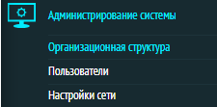

Выберите нужное учреждение из структуры и нажмите на значок карандаша:



Откроется административный вид паспорта учреждения, внесите необходимые данные на вкладках «Общее».

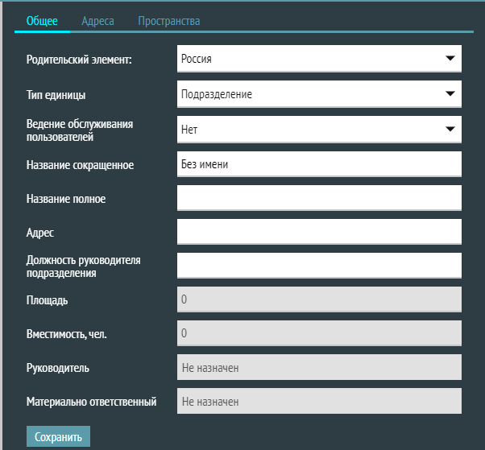

* 1. **Создание нового пользователя**

Перейти в раздел меню «Администрирование системы» → «Пользователи».

* В окне «Управление пользователем» нужно нажать кнопку «Добавить пользователя».

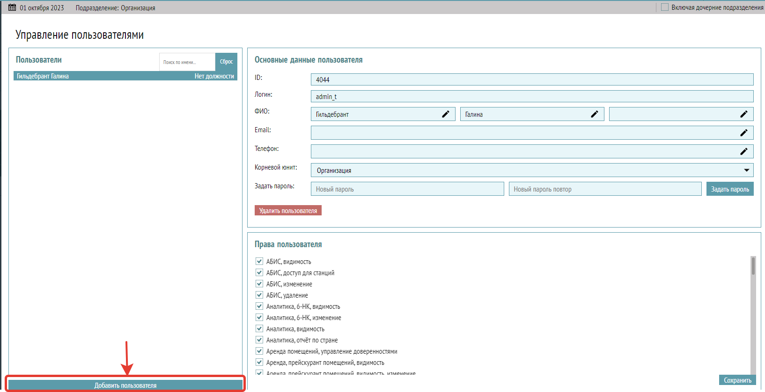

* Далее внести данные пользователя: ФИО, e-mail, телефон, почту, логин (используя буквы латинского алфавита). Нажимаем кнопку «Создать пользователя».

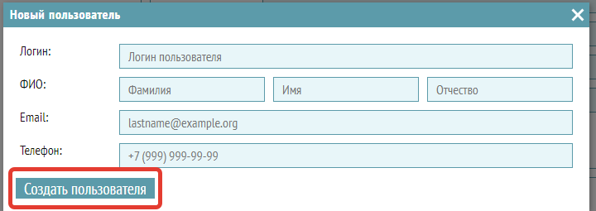

Пользователь создан.

* В разделе «Администрирование системы» → «Пользователи» показаны все пользователи системы, также здесь настраиваются права пользователей и доступ к необходимым им подразделениям учреждения (отметить галочкой права, затем нажать на кнопку «Задать»).

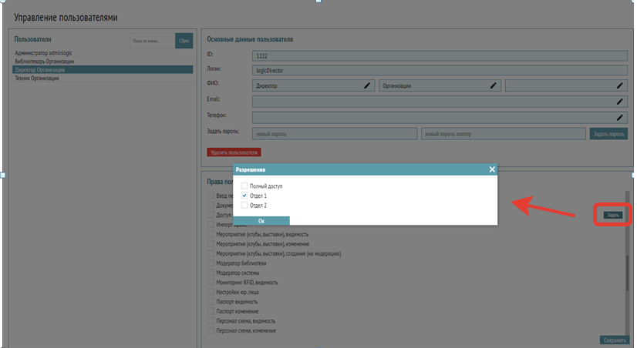

* 1. **Администрирование системы**

В меню «Администрирование системы» → «Настройки сети» администраторы системы могут редактировать следующие справочники:

**Возрастные группы**;

**Книговыдача. Типы**;

**Книговыдача. Языки**.

В разделе «Администрирование системы» → «Настройки сети» доступны для редакции администраторам системы следующие справочники:

**Вид мероприятия;**

**Направление мероприятия;**

**Праздничные даты мероприятия.**